O-12

埼玉県における小児在宅医療の問題点

- 日本総合病院小児科、 ²⁾扶桑療育センター小児科
田中 太郎¹⁾、 鈴木 二郎¹⁾、 佐藤 花子²⁾

埼玉県は人口700万人を擁するが、県内の人口10万対医師数及び病院病床数はそれぞれ140（全国平均200）及び880（全国平均1200）と、ともに全国最下位を記録している。特に、小児患者に対して積極的に入院治療ができる病院は20箇所程度、病床数は900程度と極めて限られており、中でも小児に専門的な重症管理ができる病院は10箇所、500床に満たない。NICU（新生児集中治療室）を持つ施設は7箇所、しかも母体・胎児管理まで請け負う総合周産期センターは1箇所に限られている。一方埼玉県の重症児障害児施設は６箇所、670床と人口に比してキャパシティが少なく、入所待ちする待機児童が100人以上控えているというのが現実である。このような状況の中で、重度の障害を負ったり慢性的な呼吸管理を必要とする新生児・小児の患者が、地域中核病院に長期間入院し、急性期の小児が県内に入院できず東京まで搬送される事例が少なからず発生している。これは救急医療の観点から問題であるだけでなく患児のQOLや家族との接触の観点からも好ましい事態とは言えない。患児によりよい環境を提供するためにも在宅医療が問題解決の重要な選択肢になると考えられるが、現時点では埼玉県内で小児の在宅医療を支援する体制が全く整っていないのが現状である。在宅医療支援診療所は埼玉県で500あり、小児科を標榜科目に含めている施設も少なく無くないが、現実に重症な小児患者を10人以上診療している診療所はほとんどない。そのため、特定の高次機能病院に患者が集中し、それぞれの地域における小児の在宅医療の受け入れ態勢が全く整備されていないと言える。当院の入院患者数における重症児の入院患者の割合は少しずつ増加傾向にある（図1）。各地域で小児の在宅医療患者を診ていけるようにするために、何が必要かを考察したい。

図1 2011年各月の総入退院患者に
おける重症児の入退院数
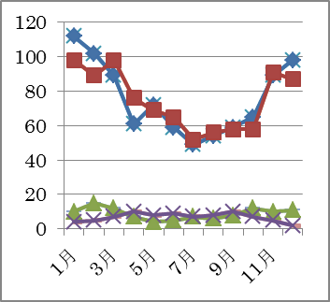
◆総新入院数 ■総退院数
▲重症児の新入院数 ×重症児の退院数

